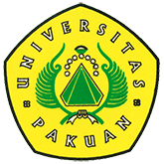

Kongflakes (Singkong Flakes)

Pengganti Sarapan Bernutrisi Tinggi

(Ditulis oleh : B.A | merans – 07 Desember 2017)

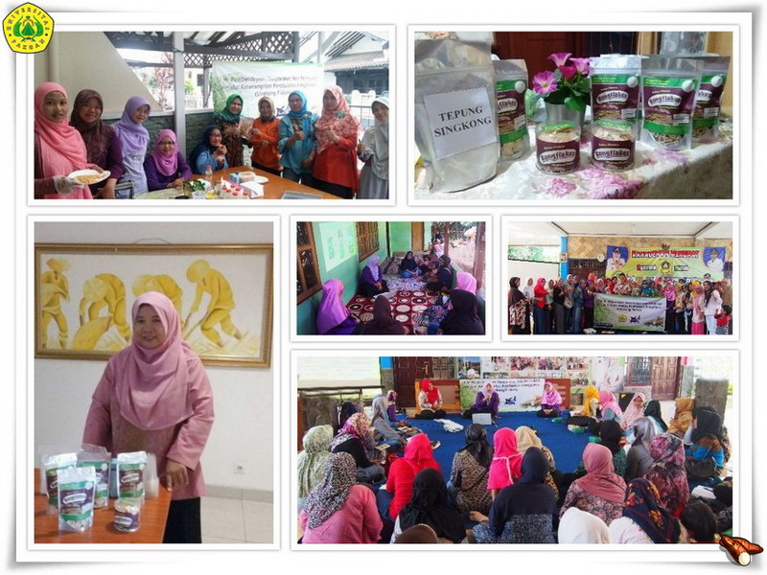
Unpak - Singkong (ketela pohon atau ubi kayu merupakan tanaman) banyak tumbuh di Indonesia, menurut data FAO (Food and Agriculture Organization) tahun 2004, Indonesia tercatat sebagai negara penghasil singkong terbanyak ketiga setelah Nigeria dan Brazil.
Salah satu daerah sebagai sentra penghasil singkong adalah Kelurahan Karadenan, kecamatan Cibinong Kabupaten Bogor.
Petani singkong di Karadenan sebagian besar mengolah singkong menjadi tepung tapioka, padahal singkong bisa dibuat menjadi tepung singkong yang lebih bernilai dibandingkan tepung tapioka.
Berdasarkan penelitian tahun 2016, tepung singkong lebih kaya akan nutrisi dibandingkan tepung tapioka. tepung singkong mengandung lemak sebesar 1,21%, protein 2,59%, karbohidrat 87%, dan serat pangan 3,37%, sedangkan tepung tapioka mengandung lemak sebesar 0,5%, protein 1,1%, karbohidrat 79,5%, dan serat pangan 0,9%. Dalam hal ini menjadi acuan bahwa tepung singkong dapat digunakan sebagai pengganti tepung terigu, yang selama ini menjadi raja dalam pembuatan berbagai jenis makanan terutama makanan untuk sarapan seperti roti dan sereal.
Keunggulan lain yang dimiliki oleh tepung singkong adalah bebas dari gluten, yaitu suatu protein yang tidak boleh dikonsumsi oleh orang yang berkebutuhan khusus karena akan mengakibatkan kondisi yang hiperaktif. Berdasarkan kondisi-kondisi diatas, penelitian ini dilakukan oleh Diana Widiastuti, sehingga Program Studi Kimia Universitas Pakuan tahun 2017 melakukan pembinaan kepada masyarakat di Kelurahan Karadenan untuk membuat produk yang berbahan dasar tepung singkong yaitu Kongflakes (Singkong Flake).
Kongflakes ini merupakan produk alternatif sarapan sebagai pengganti sereal, oleh karena itu bisa dikonsumsi dengan penambahan susu. sehingga Kongflakes ini bisa dikonsumsi oleh semua usia dari balita sampai lansia, bahkan orang berkebutuhan khusus.
Copyright © 2017, PUTIK – Universitas Pakuan

